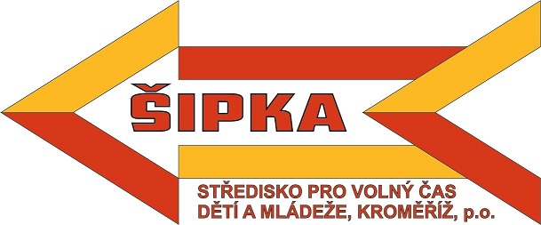
Středisko pro volný čas dětí a mládeže Šipka, Kroměříž,
příspěvková organizace, Úprkova 3268, 767 01
příspěvková organizace
IČO: 71229949
č. účtu: 35-4234710257/0100

Bezpečnostní systémy s.r.o.
Na Sádkách 1935
767 01 Kroměříž
IČO: 25530858

Kroměříž 13. prosince 2023

Objednávka

Na základě zaslaných cenových nabídek ze dne 21. 11. 2023 u Vás objednáváme opravu a rozšíření DVT a PZTS.

Realizace od 18.12.2023-31.12.2023

S pozdravem

Bc. Lucie Žourková
ředitelka organizace
tel. 573 339 054

